Картотека интеллектуально-логических заданий
«Всезнайка»,
картотеку интерактивных игр
по познавательному развитию
старших дошкольников

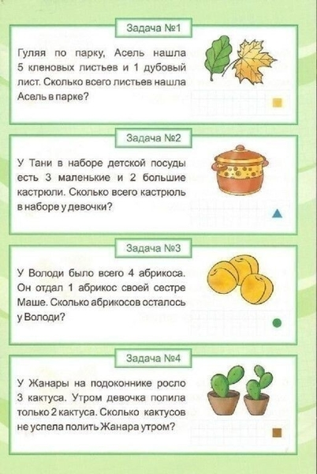
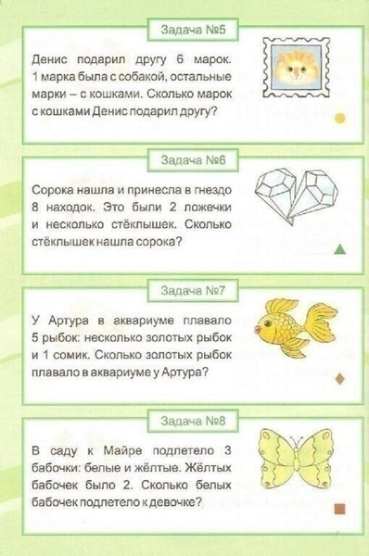
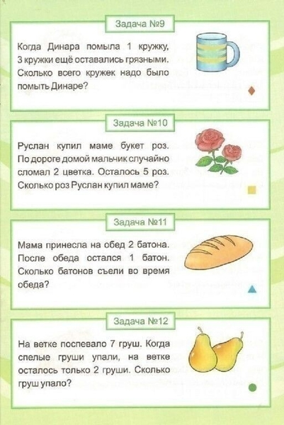
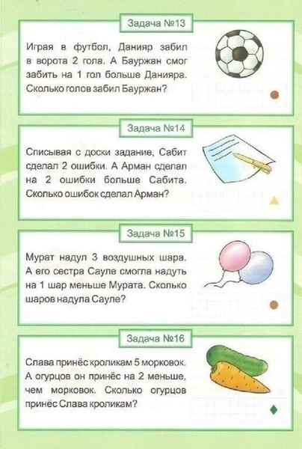
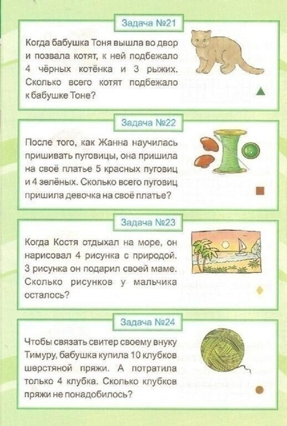
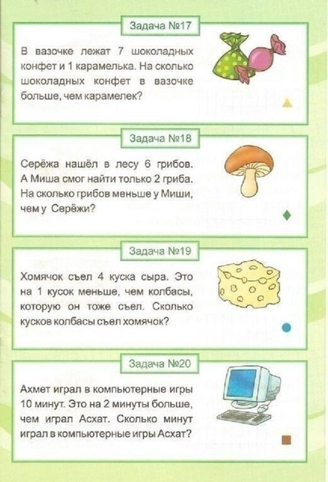
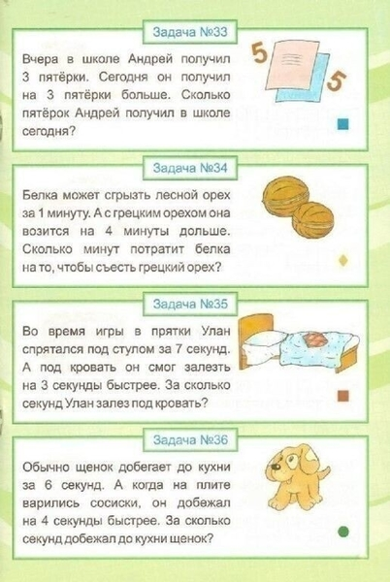
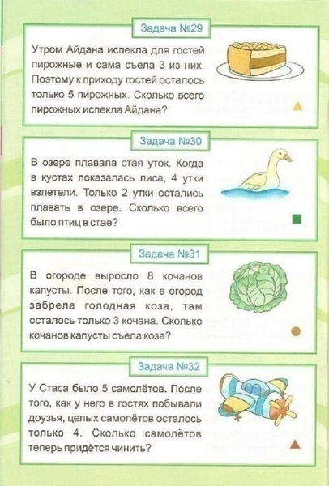
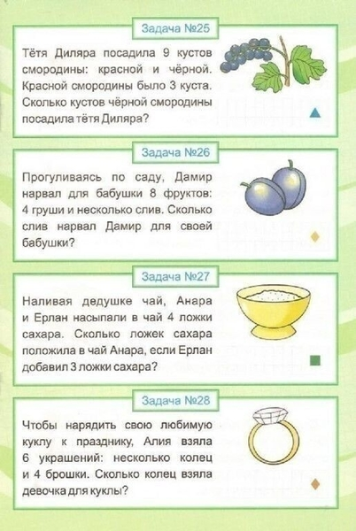

Картотека занимательных дидактических игр по математике для детей старшего дошкольного возраста
- Раскрась шары
Цели игры: способствовать выявлению представления о форме, цвете, обучить счёту.
Оборудование: бумага, цветные карандаши.
Ход игры. Воспитатель предлагает ребёнку листок, где изображены воздушные шарики, и просит дорисовать ниточки, чтобы шары не разлетелись. Круглые шары ребёнок должен раскрасить синим цветом, а овальные – жёлтым. После этого воспитатель просит сосчитать, сколько синих шаров, сколько жёлтых, сколько синих и жёлтых вместе.
- Самый внимательный
Цели игры: способствовать совершенствованию восприятия пространства и цвета.
Оборудование: картинки с изображением рыб и кругов.
Ход игры. Воспитатель показывает картинку, на которой изображены разные рыбки, с соответствующими кружками. Ребёнок внимательно рассматривает её и отвечает на вопросы: «У какого круга нет пары?», « Сколько рыбок плывёт налево?», «Сколько рыбок плывёт направо?» и т.д.
- Палочки - считалочки
Цели игры: способствовать запоминанию и быстрому воспроизведению образца.
Оборудование: бумага, счётные палочки.
Ход игры. Педагог предлагает детям выложить на бумаге счётными палочками строчку по образцу. Образец показывается несколько секунд, а потом убирается.
- Кто где?
Цели игры: способствовать формированию пространственной ориентации на листе бумаги.
Оборудование: бланк с изображением нескольких предметов, фишки.
Ход игры. Ребёнку предлагается бланк с изображением нескольких предметов, которые по-разному расположены в пространстве.
Воспитатель: Какие предметы нарисованы? Где нарисована груша? Где нарисован дом? Барабан? Мячик? Воздушный шарик? Что нарисовано справа от домика? А слева? Назови предмет слева вверху. И т.д. За каждый правильный ответ ребёнок получает фишку. Победителем считается тот, кто получает 10 - 11 фишек.
- А ну-ка, отними
Цели игры: выявление графических навыков, наблюдательности; воспитывать интерес к рисованию.
Оборудование: бумага белая, цветные карандаши.
Ход игры. Ребёнку даётся чёрно- белый рисунок. С помощью цветных карандашей или фломастеров попросите его раскрасить. Но каждый цвет зашифрован цифрой:
- Коричневый;
- Синий;
- Красный;
- Чёрный;
- Зелёный;
- Жёлтый.
- Весёлые числа
Цель: развивать быстроту, мышление, слуховое внимание.
Игра поможет вспомнить прямой и обратный счёт; усвоить последовательность первых десяти натуральных чисел;
Оборудование: карточки с числами, фанты.
Игровые задания
- Один ребёнок начинает считать, другой продолжает.
Кто неправильно назовёт число, должен отдать фант (ленточку, пуговичку, фишку).
- В конце игры фанты необходимо выкупить (назвать число, записать его, сосчитать игрушки, решить задачу).
- Чего не стало?
Цель игры: упражнение в счёте; воспитание внимания, сообразительности, развитие памяти.
Правила. Правильно определить количество предметов, лежащих на столе . Назвать изменение, какое произошло с тем или другим предметом.
Ход игры. Дети изучают расположение игрушек на столе, затем один из играющих выходит из комнаты. В его отсутствие со стола убирается какой-нибудь предмет. У вернувшегося в комнату ребенка спрашивают: «Какого предмета не стало?»
- Сложи целое из частей
Цель: развивать глазомер, координацию движений, сметливость.
Оборудование: плоские геометрические фигуры, их части ( разного цвета), фишки.
Игровые задания.
- Рассмотреть геометрические фигуры (образцы), назвать их.
- По заданию воспитателя складывать целые фигуры из отдельных частей.
- Самостоятельные игры:
а) кто составит больше фигур за определённое время;
б) у кого красивее узор из геометрических фигур.
- Сделай поровну
Цель: развивать внимание, мышление.
Оборудование: счётные палочки, стаканчик.
Ход игры. Взрослый раскладывает на столе палочки. Вверху больше (или меньше) на одну, чем внизу. Запасные палочки находятся в стаканчике.
Ребёнку предлагается сделать так, чтобы палочек в обоих рядах стало поровну, и объяснить полученный результат.
- Куда пойдёшь, что найдёшь
Цель: закрепление пространственных ориентировок. Воспитание внимания, мышления.
Оборудование: игрушки, предметы.
Ход игры. Воспитатель в разных местах комнаты или на участке прячет знакомые детям игрушки или предметы: под деревом мишку, впереди под ковром - корзиночку с ягодами; сзади за картиной - флажок. Перед началом игры, вызвав одного из детей, воспитатель говорит ему: « Направо пойдёшь - мишку найдёшь и т.д.
Куда же ты хочешь пойти?
Ребёнок выбирает направление, называет его. Когда игрушка найдена, ребёнок говорит, где он её нашёл. Например: « Я пошёл направо и нашёл мишку за деревом».
- Что бывает широкое (длинное, высокое, низкое, узкое)?
Цель: уточнить представление детей о величине предметов, учить находить сходство предметов по признаку величины.
Материал: мяч.
Ход игры. Взрослый говорит: «Предметы, которые нас окружают, бывают разной величины: большие, маленькие, длинные, короткие, низкие, высокие, узкие, широкие. Мы видели много разных по величине предметов. А сейчас мы поиграем так: я буду называть одно слово, а ты будешь перечислять, какие предметы можно назвать этим одним словом».
В руках у взрослого мяч. Он бросает его ребёнку и говорит слово.
Например: Длинная.
Ребёнок: Дорога, лента, верёвка и т.д.
- Конструктор
Цель: формирование умения разложить сложную фигуру на такие, которые у нас имеются. Тренировка в счёте до десяти.
Материал: разные фигуры (из бумаги или от старых мозаик).
Ход игры. Взрослый предлагает ребёнку рассмотреть таблицу. Сосчитать, сколько и каких геометрических фигур требуется для построения той или иной картинки. Затем ребёнок самостоятельно строит изображение на своём листе.
- Угощение кукол
Цель: закрепление знаний и умений делить предмет на 2 - 4 части.
Материал: куклы, угощение.
Правила. Играть роль хозяйки: а) встретить кукол, снять с них пальто;
б) разделить правильно булочку и конфетку на 4 х кукол;
в) накрыть стол для угощения.
Ход игры. Дети к нам приехали в гости куклы Ира, Света, Наташа, Оля.
Надо их встретить и угостить чаем, но вот беда у нас только одна булочка и две конфеты. Как нам быть? Надо правильно всё это между ними разделить. Дети распределяют роли кто- то встречает кукол, а кто-то из детей накрывает стол, устанавливают, как же делить между 4 куклами две конфеты и булочку.
- Живое число
Цель: закрепление навыков прямого и обратного счёта в пределах 10. Выработка быстрой реакции на слово.
Материал: таблички с нарисованными кружками от 1 до 10.
Правила. Быстро найти своё место в шеренге «живых чисел».
Ход игры. Дети получают таблички с нарисованными кружочками от 1 до 10. По команде «Числа, встаньте по порядку» (можно в прямом или обратном порядке) дети должны встать в шеренгу и пересчитаться так, как дал команду воспитатель. Раздавать детям можно не только кружочки, но и предметы.
- Вчера, сегодня, завтра
Цель: упражнять детей в активном различении временных понятий «вчера», «сегодня», «завтра».
Материал: мяч.
Ход игры. Взрослый и ребёнок встают напротив друг друга. Взрослый бросает мяч ребёнку и говорит короткую фразу. Ребёнок должен назвать соответствующее время и бросить мяч взрослому.
Например: Мы лепили (вчера). На прогулку идём (сегодня) и т.д.
- Магазин без продавца
Цель: развивать мышление, сообразительность.
Материал: карточки с геометрическими фигурами, игрушки, вещи разной формы, фишки.
Ход игры. В магазине (на столе взрослого) - разные товары, среди них имеются игрушки и вещи разной формы. Взрослый даёт ребёнку карточку - чек, на которой нарисована определённая фигура: круг, квадрат, треугольник, прямоугольник. Ребёнок - покупатель выбирает предметы соответствующей формы. Он получает покупку, если правильно подберёт и опишет форму товара.
- Два бассейна
Цель: закрепление понятий «широкий» и «узкий», ориентироваться в пространстве. Воспитывать внимание, сообразительность.
Материал: строительный материал, касса, билеты «широкие» и «узкие».
Правила. Входить в бассейн только по билетам и по сигналу «плавать» не наталкиваясь друг на друга. Быть вежливыми, уступать место товарищу.
Ход игры. На полу из строительного материала построены два «бассейна» узкий и широкий с входами с одной стороны. Рядом с бассейнами касса. Дети по очереди «покупают» в кассе билеты. Одни билеты узкие, другие широкие по сигналу воспитателя дети заходят в бассейн и согласно по форме билета. Дети имитируют движения пловцов, ныряльщиков. По сигналу выходят из бассейна и опускают билеты в коробки (с соответствующей меткой узкого или широкого бассейна).
- Ты вокруг оглянись, ко всему присмотрись
Цель: развивать внимание, память, мыслительную деятельность.
Материал: картинки.
Ход игры. На доске выставляется до 20 картинок. В течение 1-2 минуты дети ходят по кругу и стараются запомнить как можно больше предметов. Затем подходят к доске и отбирают соответствующие картинки.
- Потерянный домик
Цель: развивать внимание, память, мыслительную деятельность.
Материал: домики разных цветов и размеров.
Ход игры. На импровизированной поляне появляются несколько домиков. Они отличаются размером и цветом. Из каждого домика выходит хозяин.
Например, из высокого пятнистого домика-жираф, из маленького зелёного- кузнечик, из маленького разноцветного- бабочка и т.д.
Вдруг раздаётся шум.
Воспитатель:
«Перепутал все на свете
Знаю, кто - проказник ветер»
Дует ветер (ребёнок) и домики разлетаются в разные стороны.
Дети бегут к одному домику и ищут его жильца (так и с остальными домиками).
- Большой - маленький
Цель: закрепление слов противоположного значения большой - маленький, низкий - высокий, длинный - короткий. Воспитывать внимание, сообразительность.
Материал: мяч или платок.
Правила. Внимательно следить за словом воспитателя, которое он произносит с бросанием мяча или платка, быстро поймать мяч и сказать слово, противоположное сказанному воспитателем. Если игра проводится с задачей закрепить временные представления, продолжить игру после названного воспитателем времени.
Ход игр. Дети сидят в кругу. Воспитатель бросает платок или мяч и говорит: «Толстый». Поймавший мяч должен ответить противоположными словами и т.д.
- Пройди в ворота
Цель: закреплять умение считать, знание состава числа, воспитывать внимание, сообразительность.
Материал: карточки, « ворота» с изображением чисел.
Правила. Найти пару (ребёнка с которым вместе будет число, показываемое на воротах).
Ход игры. В группе стоят ворота, на которых прикреплена карточка с шести кружками или ещё каким- то числом. У детей маленькие карточки с нарисованными кружками от 1 до 6. Дети бегут по комнате и по сигналу воспитателя соединяются в пары так, чтобы в сумме карточек получилось шесть, и пробегают в ворота.
- Когда это бывает?
Цель: уточнить и углубить знания детей о временах года.
Материал: на столе лежат картинки с изображением различных предметов. Одни предметы нужны людям только в определённое время года, другие используются в разные сезоны. На картинках изображены так же растения и животные; загадки.
Правила игры. Дети берут по одной карточке.
Ведущий загадывает загадку. Отгадка предмет, изображенный на карточке. Если у игрока есть такая карточка, он поднимает её, показывает и объясняет, в какое время года этот предмет используется.
- Подбери нужную карточку
Цель: закрепление счёта, умение соотносить количество предметов с кружками, находить одинаково расположенные в пространстве разные предметы.
Материал: карточки с кружками, фишки.
Правила. Самостоятельно отыскивать нужную карточку. За правильно выполненную задачу и соблюдение правил игры ребёнок получает фишку.
- Достань названный предмет
Цель: определить уровень развития моторной сферы и уровень развития мыслительной деятельности ребенка. Совершенствовать тактильные ощущения и восприятие ребенка.
Материал: мешочек, разные предметы геометрических форм.
Ход игры. В присутствии ребёнка взрослый показывает, а затем кладёт в мешок предметы разных геометрических форм: треугольник, овалы, квадраты, круги, прямоугольники (по 2 предмета каждого вида). Затем взрослый предлагает ребёнку на ощупь достать из мешка названную геометрическую фигуру.
- Исправь ошибку
Цель: развивать память, логическое мышление у детей.
Материал: грибочки, ёлочки, числовые карточки или цифры.
Ход игры. Поставьте в два ряда группы различных предметов.
Например: 7 грибов и 8 ёлочек. Рядом с ними поместите числовые карточки (или цифры), но не правильно:
к 7-му грибу - карточку с 8 кружками,
а к 8-й ёлочке – с 7-ю. Дети должны исправить ошибку.
- Сосчитай и построй
Цель: развивать мышление, сообразительность.
Материал: счётные палочки, белая бумага с нарисованными рисунками.
Ход игры. У ребёнка палочки (счётные). У взрослого заранее на белой бумаге нарисованы различные рисунки: цветы, домики, геометрические фигуры и т.д.
Рисунки сделаны необычным способом, они как бы сконструированы из палочек. Взрослый предлагает ребёнку внимательно посмотреть на рисунок, посчитать, сколько потребуется палочек, чтобы его «нарисовать». Затем рисунок убирают, а ребёнок с помощью палочек воспроизводит его самостоятельно.
- Услышь и посчитай
Цель: учить одновременно, считать звуки и отсчитывать игрушки.
Материал: подносы с мелкими игрушками.
Ход игры. Воспитатель обращается к детям: «Сегодня мы снова будем считать звуки, и отсчитывать игрушки. В прошлый раз мы сначала считали звуки, а потом отсчитывали игрушки. Теперь задание будет сложнее. Надо будет одновременно считать звуки, и пододвигать к себе игрушки, а затем сказать, сколько раз ударил молоточек, и сколько игрушек вы поставили. Всего дается 3-4 задания.
- Матрешки
Цель: упражнять в порядковом счете, развивать внимание, память.
Материал: Цветные косынки (красная, жёлтая, зеленая: синяя и т. д., от 6 до 10 штук.)
Ход игры. Выбирается водящий. Дети повязывают косынки и становятся в ряд - это матрешки. Они пересчитываются вслух по порядку: «Первая, вторая, третья» и т. д. Водящий запоминает, на каком месте стоит каждая матрешками выходит за дверь. В это время две матрешки меняются местами. Водящий входит и говорит, что изменилось, например: «Красная матрешка была пятой, а стала второй, а вторая матрешка стада пятой». Иногда матрешки могут оставаться на своих местах. Игра повторяется несколько раз.
- В какой руке сколько?
Цель: упражнять детей в умении составлять число из двух меньших чисел.
Материал: маленькие игрушки, чтобы помещались в руках или счётные палочки.
Ход игры. Воспитатель предлагает пересчитать предметы, которые у него в руках.
-Сколько всего у меня игрушек (палочек)?
После педагог за спиной делит предметы в две руки.
- Угадайте, сколько игрушек (палочек) у меня в левой (правой) руке? (помогает словами «больше», «меньше» угадать первое число)
Угадав, сколько предметов в одной руке, ребёнок должен сказать, сколько предметов в другой руке и сколько вместе.
- Игра с кубом
Цель: упражнять в прямом и обратном счёте.
Материал: куб, на гранях которого цифры или кружочки.
Ход игры. Дети образуют круг. С помощью считалки выбирают ведущего.
Он бросает куб, называет цифру на грани и продолжает считать дальше, после чего бросает куб другому ребёнку и даёт задание: «Считай дальше» или «Считай в обратном порядке».

рьеры).
Обращаем Ваше внимание на то, что места массового отдыха населения на водных объектах (водоем реки Сайма в районе парка «За Саймой», водоем река Черная, расположенной по ул. Аэрофлотской в районе НСТ «Рассвет-60) используются исключительно в целях рекреации и принятия воздушных ванн, купание в них также, как и во всех водоемах города, запрещено!
Согласно ежегодным лабораторным исследованиям Филиала ФБУЗ «Центр гигиены и эпидемиологии в Ханты-Мансийском автономном округе – Югре в городе Сургуте и Сургутском районе, городе Когалыме», открытые водоемы города не соответствуют санитарно-эпидемиологическим требованиям водным объектам.
Вдоль берегов водных объектов, а также в парковых и лесных зонах, где располагаются водные объекты, установлены предупредительные знаки о запрете купания.
В соответствии с правилами использования водных объектов общего пользования для личных и бытовых нужд на территории города Сургута, утвержденными постановлением Администрации города от 14.08.2009 № 3155, запрещается купание в местах, где выставлены специальные информационные знаки с предупреждающими и запрещающими надписями.
За нарушение установленных требований (купание в запрещенных местах) предусмотрена административная ответственность в соответствии со статьей 19 Закона Ханты-Мансийского автономного округа – Югры «Об административных правонарушениях» от 11.06.2009 № 102-оз и влечет предупреждение или наложение административного штрафа на граждан в размере от ста до пятисот рублей.
Кроме того, решением Думы города Сургута от 01.11.2016 № 24-VI «Об определении на территории города Сургута мест, нахождение в которых может причинить вред здоровью детей, их физическому, интеллектуальному, психическому, духовному и нравственному развитию, общественных мест, в которых в ночное время запрещается нахождение детей без сопровождения родителей (лиц, их заменяющих) или лиц, осуществляющих мероприятия с участием детей» запрещается нахождение детей в возрасте до 16 лет в ночное время без сопровождения родителей (лиц, их заменяющих) или лиц, осуществляющих мероприятия с участием детей в местах массового отдыха граждан, в том числе парках, площадях, базах отдыха, водоёмах и на прилегающих к ним территориях.
Согласно части 1 статьи 63 Семейного Кодекса РФ, родители имеют право и обязаны воспитывать своих детей. Родители несут ответственность за воспитание и развитие своих детей. Они обязаны заботиться о здоровье, физическом, психическом, духовном и нравственном развитии своих детей. Согласно части 1 статьи 65 Семейного Кодекса РФ, обеспечение интересов детей должно быть предметом основной заботы их родителей.
Родители, не надлежащим образом исполняющие свои обязанности, в том числе по контролю за поведением ребенка, его местонахождением и времяпрепровождением, несут административную ответственность, предусмотренную частью 1 статьи 5.35 КоАП РФ.

Комиссия по делам несовершеннолетних
и защите их прав при Администрации города Сургута,
podrostok@admsurgut.ru, (3462)36-38-59, 36-38-58, 35-50-91
https://vk.com/kdnsurgut

Лист для ознакомления.
МБДОУ№38 «Зоренька»
Группа №______________

№ | Ф.И.О родителя | Ознакомлен с утвержденными постановлением Администрации города от 14.08.2009 № 3155; 18.07.2018 № 5483; от 01.11.2016 № 24-VI | Дата | Подпись
1 |  | ознакомлен
2
3
4
5
6
7
8
9
10
11
12
13
14
15
16
17
18
19
20
21
22
23
24
25
26
27
28
29
30

Развлечение для детей раннего возраста (1,5–2 г.) «Заболел наш Петушок…» Цель: развитие игровой мотивации, зрительных, слуховых ощущений, речевого слуха, активной и пассивной речи Задачи: развивать движение кистей и пальцев рук, соотносящих движений рук, подражательных движений, общей и мелкой моторики. Формировать элементарные представления о доступных пониманию детей явлениях природы, интерес к животным и птицам. Воспитывать бережное и заботливое отношение к окружающему миру. Формы организации деятельности детей: групповая, индивидуальная, совместная с родителями. Оборудование: декорации и музыкальное сопровождение к сценкам, платок для игры, костюмы Петушка, Курочки, цыплят. Ход Воспитатель: Ребята, сегодня Петушок-золотой гребешок пригласил нас всех в гости. Пойдем? Физкультминутка Мы ногами топ, топ, топ! (Топают ногами). Мы руками хлоп, хлоп, хлоп! (Хлопают руками). Мы глазами миг, миг, миг. (Моргают глазами). Мы плечиками чик, чик, чик. (Поднимают и опускают плечи). Раз – сюда, два – туда, (Повороты в стороны). Повернись вокруг себя. (Кружатся). Раз – присели, два – привстали. (Приседание). Руки кверху все подняли. (Подняли руки вверх). Раз – два, раз – два, В гости нам идти пора. Смотрите, а вот и наш Петушок! (дети садятся на стулья) Инсценировка сказки «Заболел наш Петушок…» с привлечением детей и родителей. Ведущий. В деревне, в курятнике, жила дружная птичья семья: папа, мама и детки. Посмотрите, какой папочка был в этом семействе! Петух. Живу во дворе, пою на заре, На головке гребешок, я – горластый Петушок! Ведущий. А теперь посмотрим, какая замечательная мамочка была в этой семье. Курочка – пестренькая, пухленькая, клювик остренький, гребешок маленький. Ой, а в этом семье и деточки есть! Что там за ребятки? Да это же цыплятки! Петушок заботится о своем семействе! Петух. Ку-ка-ре-ку! Курицы, хорошо ль на улице? Ку-ка-ре-ку! Десять раз беспокоюсь я за вас. Беспокоюсь, хлопочу, громко крыльями стучу! Я горланю во весь дух, потому что я Петух! Курица. Брось горланить, ко-ко-ко… Мы все здесь… Недалеко… Музыкальный номер «Курочка». Ведущий: Курочка рябая по двору идет (дети идут за курицей). Желтеньких ребяток за собой ведет: Курица: Вы не убегайте далеко (грозит пальцем) Зернышки ищите – ко-ко-ко! (цыплята кивают головой) Ко-ко-ко! (дети приседают, стучат пальчиком по полу) Ведущий: Стала курочка считать маленьких цыпляток. Справа – пять и слева – пять, а всего – десяток! Курица: Курица-рябушечка по двору гуляла (2 пальца по бедрам стучат), По двору гуляла, цыпляток считала: – Раз, два, три, четыре, пять! (загибают пальчики) Посчитаю их опять: (грозят пальчиком) – Раз, два, три, четыре, пять! (загибают пальчики). Ведущий: Курочка цыплят считала, а они взяли да убежали! Малые ребятки, желтые цыплятки Разбежались, кто куда: – Ты найдешь их, мама? Курица: Да! Попрошу и Петушка вместе со мной моих деточек поискать! Игра «Прятки-цыплятки» Мы играем в прятки, спрятались ребятки, (дети встают тесной стайкой) Спрятались ребятки, желтые цыплятки (накрываем их платком) Я по дворику хожу, деток я не нахожу (курица ищет деток) Где мои ребятки, желтые цыплятки? Я к платочку подойду, может, там детей найду? (подходит ближе) Под платочком кто стоит и тихонечко пищит? Пи-пи-пи… (дети пищат из-под платка) Вот мои ребятки, желтые цыплятки! (снимает платок и радуется) Ведущий: Стали цыпоньки плясать, стали крыльями махать! Музыкальный номер «Уходи, кот!» Пляшут куры, петушки (пружинки, кисти рук на плечах) И цыпочки-пушки. ПРИПЕВ: Брысь, кот, уходи! (топают одной ногой) К нам во двор не заходи! (грозят пальчиком) Закружились все подряд (кружатся) Стали крыльями махать (машут ручками) ПРИПЕВ. Ведущий. Наплясались цыплята, наплясался и Петушок. И отправился погулять. По кочкам, по кочкам, (хлопки ладонями по бедрам) По маленьким пенечкам И в ямку – бух! (резко присесть) Провалился Петух! (руками за щечки, машем головой вправо-влево) Ведущий: Бух-бух! Бух-бух! Упал в ямку Петух! (руки вниз) Тут и дождик полил, Петуха намочил! (руки вверх) Простудился Петушок, он под дождичком промок! (обнять себя) Музыкальный номер «Петушок» Заболел наш Петушок (обнять себя руками) Он под дождиком промок. И теперь не может нам (разводим руки с поклоном) Кукарекать по утрам. Надо Петю выручать, (зовем руками к себе) Надо доктора позвать. Будем рано мы вставать, (бодро руки на поясе с поворотами в стороны) За него пока кричать! Ведущий: Надо Петю выручать, надо всех на помощь звать! Собирайтесь, гости, полечите нашего Петушка! Пальчиковая игра «Туки-туки» ПРИПЕВ: Туки-туки, туки-тук! (движение «молоток») У ворот и смех, и стук. То пришла коза-коза (делаем рожки 2мя пальцами над головой) Эх, коза-дереза! ПРИПЕВ. То стучится серый гусь, (делаем гуся, сгибая руку в локте, а пальцы собираем в щепоть), Он шипит, а ты не трусь! ПРИПЕВ. Приходила утка, (руки вдоль туловища, ладони перпендикулярно, корпус покачиваем из стороны в сторону) Заиграла в дудку. Ведущий. Подумали гости и решили, что помочь Петушку может теплое парное молочко. Пошли они к коровке и сказали: Дай молочка, Буренушка, хоть капельку, на донышко. Всем дает здоровья молочко коровье. Дети горсточками несут молоко курочке, она собирает его в кувшин. Подогрела курочка молочко, напоила им Петушка, Взлетел Петушок на забор и запел: Петух: Ку-ка-ре-ку! Ведущий: Трыньди-брынди, гусельки! Жили утки с гусями! Жили-были, не тужили! Да не ссорились, дружили! Уважали Петушка за узоры гребешка, За короткий желтый нос, За пушистый длинный хвост, Приговаривали вслух: – Ай да чудо наш Петух! Музыкальный номер «Веселись, детвора!» ПРИПЕВ: Веселись, детвора! Поиграть пришла пора! (хлопки) Как мяучит кисонька? Мяу-мяу! (изобразить движениями кошечку) А как лает Жученька? Гав-гав-гав! (звукоподражание) Как мычит коровушка? Му-му, му-му! (делают рожки указательными пальцами обеих рук) А как свинка хрюкает? Хрю-хрю-хрю! (пальцем трогают носик) ПРИПЕВ: Как лягушки квакают? Ква-ква-ква! Как утята крякают? Кря, кря, кря! Воробьи чирикают? Чик-чирик, чик-чирик! По дорожкам прыгают? Прыг, прыг, прыг! ПРИПЕВ: Веселись, детвора! Завершается игра! (хлопки) Ведущий. Ребята, какие вы все молодцы! Мы с вами сходили в гости к Петушку и его семье. А какая семья у Петушка? Это курочка-пеструшечка и желтые ребятки-цыплятки. Поиграли с курочкой, с Петушком…А когда он промок и заболел, вы помогли его вылечить. Добрые и заботливые ребята, умницы! Давайте все вместе теперь потанцуем! Музыкальный номер «Топ-топ» Топ-топ, топотушки! (ладони стучат по коленям) Пляшет зайка на опушке (руки на уровне груди, поочередно слегка поднимает и опускает их) Пляшет ежик на пеньке! (соединить ладони в замок, поднимать и опускать пальцы) Пляшет чижик на сучке! (ритмичными движениями соединять и разъединять подушечку большого пальца с подушечками остальных пальцев) Пляшет мышка возле норки (показывают «ушки» на голове) Пляшет козочка на горке (показывают «рожки») Пляшет утка на реке! (соединяет ладони, располагая их параллельно полу, и хлопают, не разъединяя запястий) Черепаха на песке! (одну руку сжимает в кулак, а другой рукой обхватывает его) Топ-топ-топотушки! (стучит ладонями по коленям) Пляшут лапки (руки на уровне груди, поочередно поднимать и опускать их) Пляшут ушки! (подносит ладони к голове) Пляшут рожки и хвосты! (одной рукой показывает «рожки», другой рукой «хвостик») Что стоишь? (разводит руки в стороны) Пляши и ты! (вращает ладонями в разные стороны)

Сценарий музыкального развлечения для детей раннего возраста «Сундучок с игрушками»
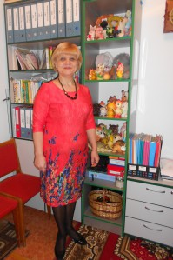Ирина Бывакина
Сценарий музыкального развлечения для детей раннего возраста «Сундучок с игрушками»
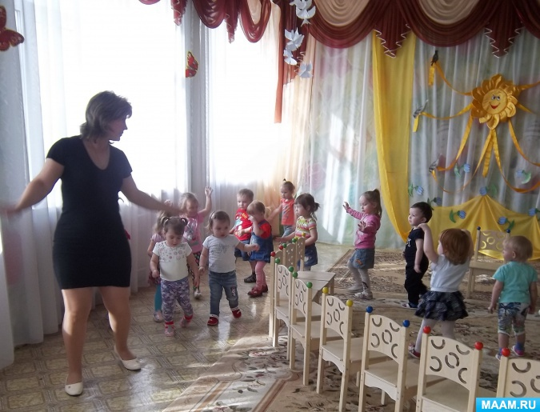
Цель - создать у детей радостное настроение.
Задачи - развивать умение эмоционально откликаться на музыку.
Оборудование – Сундучок с игрушками;
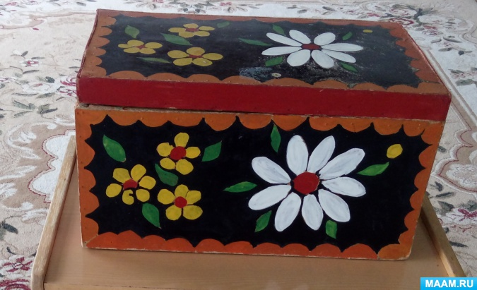
Игрушки– Зайчик, барабан, птичка, флажки по числу детей.
Музыкальный репертуар – «Ходим – бегаем» - Е. Тиличеевой;
«Птички летают. Птички клюют зёрнышки» - Г. Фрида;
«Поезд» - Е. Железновой;
«Зайка серенький сидит» - Е. Железновой
«Я с флажком шагаю» - Е. Тиличеевой.
«Барабан» - Г. Левдокимова
Ход развлечения -
Педагог – Ребята, сегодня мы с вами отправимся в гости. В гости к игрушкам.
На чём можно поехать в гости?
(на машине, автобусе, поезде)
Исполняется песня с движением «Поезд» - Е. Железновой
Педагог – Вот мы и приехали (обращает внимание на сундучок)
Посмотрите, какой необычный сундучок, а в нем спрятались игрушки
Педагог загадывает детям загадку:
«Длинное ухо,
Комочек пуха,
Прыгает ловко,
Любит морковку» ( достаёт из сундучка игрушку зайца)
Очень хочет зайка с нами поиграть…
«Зайка серенький сидит» - Е. Железновой
Педагог – Ребята, любимое занятие зайчика – барабанить лапками.
«Есть у него весёлый друг,
Обожает громкий стук,
Бьёт его сто раз подряд,
Он ударам только рад,
Не драчун и не буян,
Просто это барабан» (достаёт из сундучка барабан)
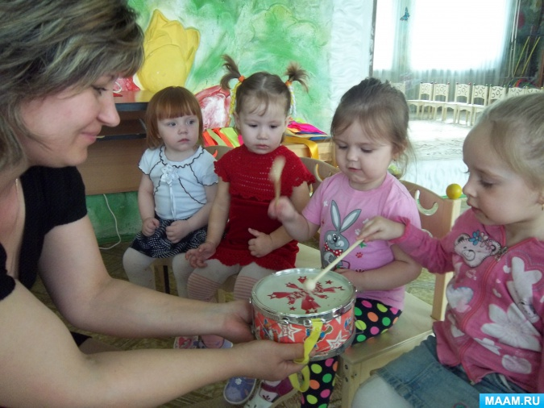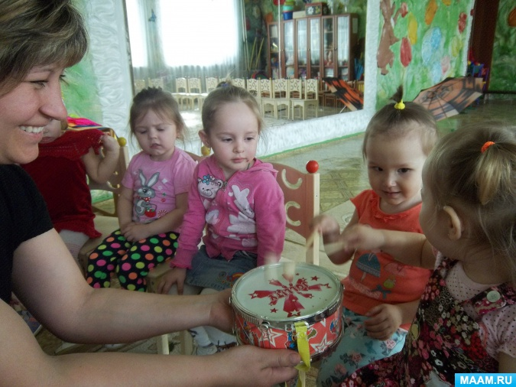
Песня «Барабан» - муз. Г. Левдокимова
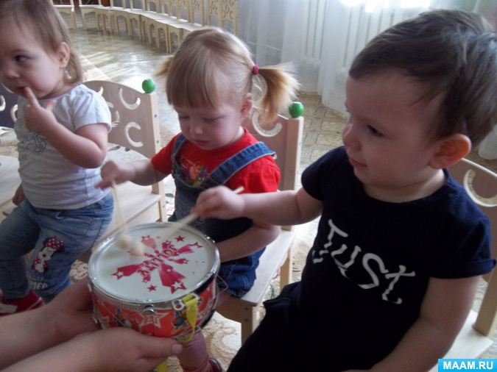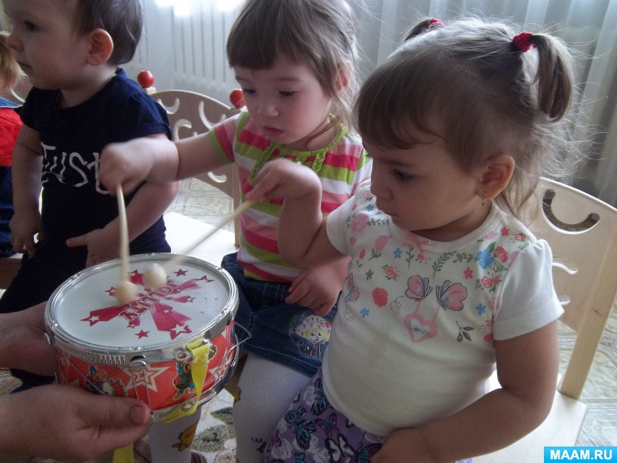
Педагог – Зайчик, а ребята, ещё умеют дружно, весело шагать. Ну–ка, полюбуйся
Упражнение «Ходим – бегаем» - Е. Тиличеевой.
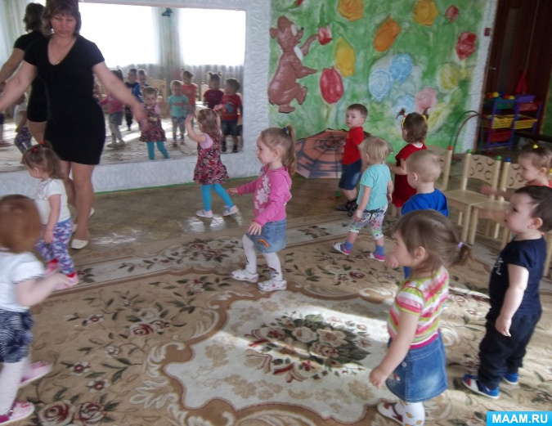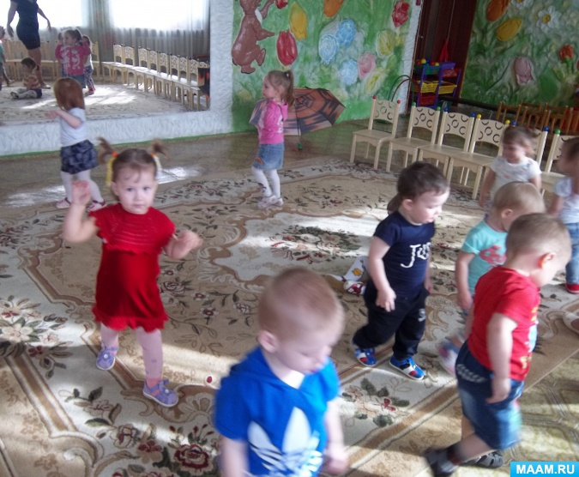
Из сундучка появляется Птичка. Чирикает. Дети отвечают.
Педагог – Давайте мы превратимся в маленьких птенцов, полетаем с птичкой.
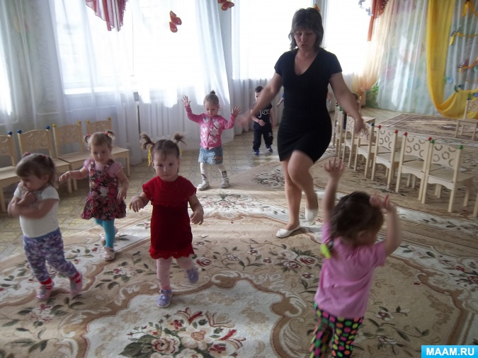
Игра – «Птички летают. Птички клюют зёрнышки» Г. Фрид
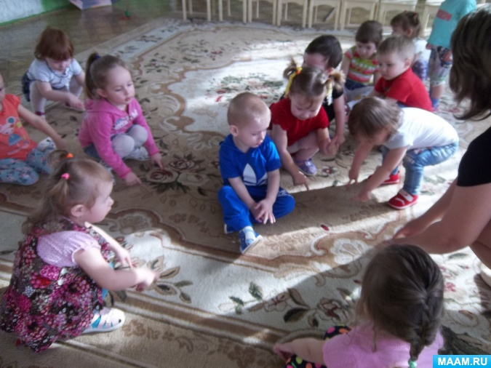
Педагог – Вот и все гости показались. Никого в сундучке не осталось?
Дети заглядывают в сундучок. Видят флажки.
Педагог – Ох, да здесь красивые флажки
Упражнение «Я флажком шагаю» - Е. Тиличеевой
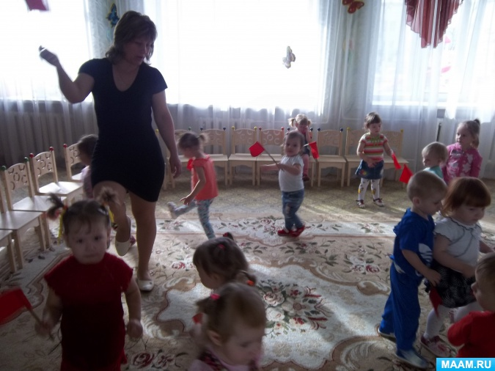
«Мы флажки возьмём.
С ними мы гулять пойдём»
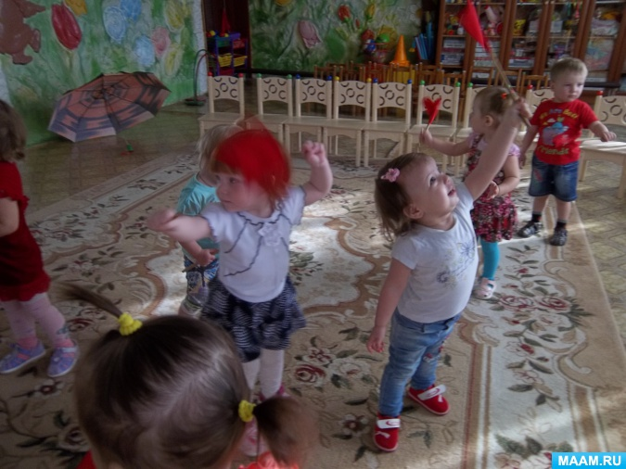
«Я флажок подниму
На него погляжу»
Самомассаж
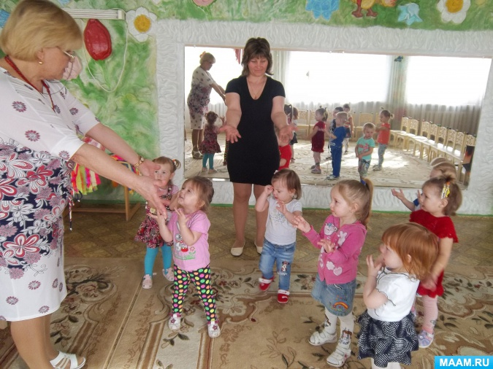
«Наши ручки играли
И, чуть-чуть, устали»
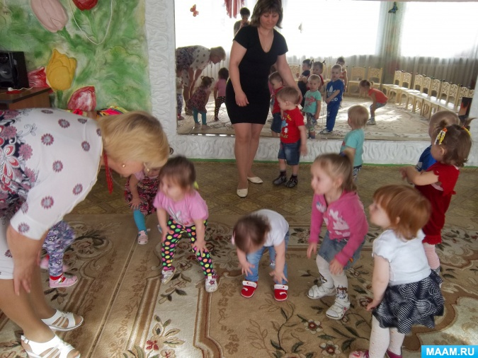
«Погладим наши ножки,
Погладим их немножко»
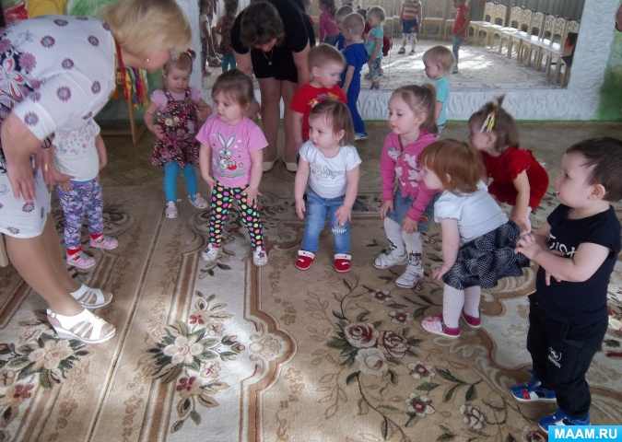
«Все ребята хороши,
Поиграли от души»
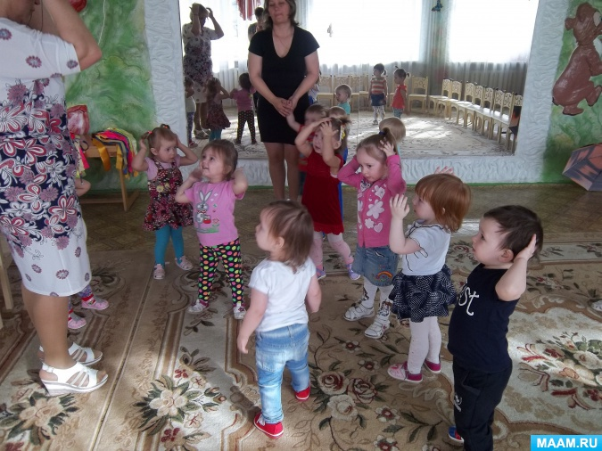
Педагог – Вот, пришла пора прощаться,
Но не нужно огорчаться.
Игрушек в садике много у нас-
Мы встретимся с ними ещё не раз».

Музыкальное развлечение для детей раннего возраста
«Кто в лесу живет?»

Воспитатель:
Булгакова В.М.
Март 2020 г.
Музыкальное развлечение «Кто в лесу живет?»
Задачи:
- формировать у детей умение действовать организованно, играть вместе;
- закреплять полученные знания о диких животных;
- развивать мышление, память, внимание и речь детей;
- воспитывать у детей потребность к подвижным играм;
- закрепить основные виды движения: бег, ходьба, прыжки;
- обогащать сенсорный опыт;
- воспитывать эмоциональную отзывчивость и желание помочь тем, кто в том нуждается.
Игра-приветствие «Здравствуйте!» (М.Картушиной)
Здравствуйте, ладошки! (вытягивают руки, поворачивают
ладонями вверх-вниз)
Хлоп-хлоп-хлоп! (3 хлопка в ладоши)
Здравствуйте, ножки! (топают ногами)
Топ, топ, топ!
Здравствуйте, щечки! (гладят ладонями щеки)
Плюх-плюх-плюх! (3 раза слегка похлопывают пальчиками по щечкам)
Пухленькие щечки! Плюх-плюх-плюх!
Здравствуйте, губки! (качают головой вправо-влево)
Чмок, чмок, чмок! (3 раза чмокают губами)
Здравствуйте, зубки! (качают головой вправо-влево)
Щелк, щелк, щелк! (3 раза щелкают зубами)
Здравствуй, мой носик! (гладят нос ладонью)
Бип, бип, бип! (3 раза нажимают на нос указательным пальцем)
Здравствуйте, малышки! (машут рукой над головой)
Всем привет!
Появляется птичка: «Ой, здравствуйте, ребятки! В лесу наступила весна. Но – солнышко не просыпается! Грустно стало в лесу: птицы не поют, звери прячутся по норам, растения погибают без солнца. Помогите, пожалуйста, солнышко разбудить».
Воспитатель: Ребята, поможем лесным жителям солнышко разбудить? (Ответы детей). А найти нам домик, где солнышко живёт, помогут лесные жители. Отправляемся в путь. Живёт солнышко за лесом, за болотом, нас ждут препятствия. Отправляемся в лес .
(Звукозапись «Зашагали ножки, топ-топ-топ »)
Воспитатель: Ну вот, мы и пришли. Это берлога медведя. Вот только он ещё не проснулся после зимней спячки. Может, мы попробуем его разбудить?
(Песенка-игра «Эй, ты мишка лежебока…»)
Мишка: Это кто меня разбудил? Здравствуйте, детки!
Воспитатель: Мишенька, весна пришла, хватит тебе спать! Помоги нам лучше найти, где солнышко живёт. Мы идём будить его.
Мишка: Но сначала вы помогите мне. Моим медвежатам подарили корзину с игрушками, а они не знают, как её разобрать.
Воспитатель: Что это ребята? Правильно, кубики и шарики. Давайте поможем медвежатам разобрать кубики и шарики по разным корзинам.
Мишка: Вот, спасибо большое. Вы идите к зайчику, он знает, где солнышко живёт.
Воспитатель:
Мы к лесной полянке вышли,
Поднимайте ноги выше,
Через кустики и кочки,
Через ветки и пенёчки.
Вот ещё одна полянка.
Воспитатель: Зайка, помоги нам найти домик, где солнышко живёт.
Зайка: Чтобы дорогу к солнышку найти, поиграйте со мной. Солнышко спряталось и в лесу стало холодно. Мне надо согреться.
Игра «Зайка серенький сидит».
Зайка: Спасибо. Вот я и согрелся.
Вы идите к белочке, она знает, где солнышко живет.
Воспитатель: Спасибо. До свидания, Зайчик!
Мы к лесной полянке вышли,
Поднимайте ноги выше,
Через кустики и кочки,
Через ветки и пенёчки.
Вот ещё одна полянка.
Воспитатель: Посмотрите, ребята, мы с вами на полянке.
(Появляется Белочка).
Воспитатель: Белочка, помоги нам найти, где солнышко живёт.
Белочка: Я вам подскажу дорогу к солнышку, если вы поможете мне. Бельчата мои разбаловались и шишки из корзинки рассыпали.
Воспитатель: Сколько шишек здесь вы видите?
Дети: Много.
Белочка: Молодцы, ребята, выполнили мое задание. Идите теперь к лисичке, уж она точно знает, где солнышко живет.
Воспитатель: Спасибо тебе, Белочка, за подсказку! Пойдемте, ребята к Лисичке.
Мы к лесной полянке вышли,
Поднимайте ноги выше,
Через кустики и кочки,
Через ветки и пенёчки.
Вот ещё одна полянка.
Появляется Лиса.
Воспитатель: Здравствуй, Лисичка! Не знаешь, ли ты, где нам солнышко искать?
Лиса (грустная). Эх, знать-то я знаю, да только растеряло солнышко свои лучики. Не может оно светить. Как же солнышку помочь?
(Появляется солнышко грустное)
Воспитатель: Ребята, давайте поможем солнышку найти лучики.
(Игра с прищепками «Солнышко»)
Воспитатель: Здравствуй, солнышко-колоколнышко!
Отыскали мы с вами солнышко, ребята!
Воспитатель: Посмотрите, какое солнце? (большое, теплое, светлое,
ласковое, лучистое, доброе)
Воспитатель: Как стало в лесу? (светло, радостно, весело, нарядно).
Все звери радуются солнышку. Снег начал таять, ручеек зазвенел, птицы запели, слышите?
(Звукозапись «Звуки леса»)
Воспитатель: Ребята! Давайте и мы порадуемся ласковому весеннему солнышку и потанцуем.
(Дети танцуют с солнышком)
Воспитатель: Какая чудесная песенка. Теперь нашим зверям в лесу будет тепло, светло и уютно! А мы ребята возвращаемся из сказочного леса в детский сад.

Тема: «Котёнок»

Цель: Продолжать знакомить детей с песенным авторским и народным

фольклором;

побуждать детей произносить звукоподражание "мяу", широко открывая

рот, «мур» - делая губы дудочкой;

развивать мелкую мускулатуру кисти рук, зрительные, тактильные

ощущения, речь, внимание;

учить детей сопоставлять предметы по величине,

развивать понимание слов большой, маленький;

учить соотносить по образцу форму предмета к форме отверстия

(шар, куб, призма (крыша) - круг, квадрат, треугольник);

закреплять знание красного цвета;

воспитывать доброжелательное отношение друг к другу и желание

играть вместе. Доставить детям радость.

Развивающая среда: игрушка – кошка, накидка или покрывальце, маленький

массажный мяч и большой гладкий, занимательная коробка с 3-мя отверстиями (круг, квадрат, треугольник), ведерко с красными и желтыми кубиками, шариками, машинка, утенок, рыбка и пр.

Словарь: киса, мяу, мур, большой, маленький, шар, кубик, крыша,

красный, желтый.

Ход занятия:

- Ребятишки, посмотрите, кто это у нас здесь спрятался? (Сюрпризный момент)… Давайте откроем и посмотрим. Кто это? (Киска). Киска в гости к нам пришла…

Песня «Кошка» Ан. Александрова, Н. Френкель
Воспитатель подносит кошку к детям, гладит их по ручкам, щекам и пр.

Киска к деткам подошла,
Молочка просила,
Молочка просила,
«Мяу» говорила.
Мяу… Мяу… Мяу…

- Как киска мяукает? (Артикуляционная гимнастика - Мяу).

Угостили молочком – Малыши подставляют ладошки, кошка из
Кисонька поела, них «лакает молочко»
Кисонька поела,
Песенку запела:
- Мурр… Мурр… Мурр…

- Как кисонька запела? (Артикуляционная гимнастика - Дети мурлычут).

- Посмотрите, киска вам принесла маленькие и большие мячики.

Пальчиковая гимнастика с массажным мячом.

(Воспитатель катает мячик по ладошке ребенка, затем отдельно по пальчикам).

Мячик я в руке катаю,

свои ручки развиваю.

- Какой это мячик? (Маленький).

- А этот? (Большой).

-Маленький мячик колючий, как ежик, а большой – гладкий.

Игра с большим мячом.

(Дети садятся на коврик друг против друга и катают мяч).

- Мяу, мяу! Здесь котятки пробегали,

И все формы разбросали…

Помогите их собрать

И на место все убрать.

Игра «Занимательная коробка».

(Дети кладут шар в круглое отверстие, кубик – в квадратное, трехгранную призму – в треугольное.)

- Спасибо, ребята! За это я дам вам поиграть с моими игрушками.

Игра «Цветные забавы».

( дети достают из ведерка игрушки, рассматривают их, ищут среди них красные).

- Молодцы, ребята! Нашли все красные игрушки.

Потешка «Кисонька – мурысонька, где была?»

- Кисонька - мурысонька, где была?
- На мельнице.
- Кисонька - мурысонька, что там делала?
- Муку молола.
- Кисонька - мурысонька, что из муки пекла?
- Прянички.
- Кисонька - мурысонька, с кем прянички ела?
- Одна.
- Не ешь одна! Не ешь одна!

- Не буду! Не буду! Угощу пряничками ребят!

(Дети идут мыть руки и кушать прянички).

Методические приемы:

Сюрпризный момент.
Песня «Кошка» Ан. Александрова, Н. Френкель.
Артикуляционная гимнастика.
Пальчиковая гимнастика с массажным мячом.
Игра с большим мячом.
Игра «Занимательная коробка».
Игра «Цветные забавы».
Потешка «Кисонька – мурысонька, где была?»

гра для детей первой младшей группы «Матрешка»
Программное содержание: развивать речь детей, активизировать словарь; приучать детей говорить внятно, не торопясь, отвечать на вопросы; развивать двигательную активность детей, моторику; вызывать у детей радость при проведении народных игр; привлекать детей к посильному участию в действиях матрешки, развивать умение следить за действиями матрешки; воспитывать любовь к народному творчеству; учить детей приобретенные навыки применять в быту.

Ход игры
Дети сидят на стульчиках, расставленных полукругом так, чтобы им была хорошо видна дверь, за которой стоит матрешка. За дверью звучит: «ля-ля-ля».

Ведущая . Ребята, прислушайтесь повнимательнее, вы ничего не слышите?

Дети. Звучит музыка, кто-то поет.

Ведущая. Ребята, давайте узнаем, кто к нам в гости пожаловал и спросим в стихотворной форме: «Кто там?»

Дети.

Кто, кто хорошо песенку поет?

Кто, кто к нам сюда весело идет?

Матрешка.

Это я, Матрешка, песенку пою,

Это я, Матрешка, в гости к вам иду.

Матрешка входит в группу с коробом в руках, подходит к детям, здоровается, смотрит на их наряды, говорит, что пришла поиграть с ними. Показывает короб малышам, сообщает, что и наряд свой покажет, только короб свой поставит. Ставит его на столик. Показывает свой наряд: платок, сарафан, бусы. Длинный сарафан закрывает ноги.

Ведущая. Ребята, где ножки у Матрешки? (Дети рассматривают ее. Матрешка показывает ножки, крутится) А что делает Матрешка ножками? Давайте покажем и потешку расскажем.

Потешка с движениями

Большие ноги шли по дороге,

Топ-топ-топ,

Маленькие ножки шли по дорожке,

Топ-топ-топ.

Матрешка.

А я к вам пришла и вот что принесла!

Ой-ой-ой,

Где же короб мой?

Дети помогают найти короб. Матрешка предлагает всем сесть и посмотреть. Открывает крышку и достает платочки. Показывает их малышам.

Проводится игра с платочками. Дети сидят в кругу с ведущей. Матрешка в центре круга, показывает платочек.

Матрешка.

Вот-вот какой у меня платочек,

Пойди попляши, Катенька, дружочек (подходит к Кате и выводит ее в центр круга).

Уж я свой платочек Кате повяжу (повязывает).

Всем ребяткам Катеньку покажу (показывает).

Вот-вот, вот так вот Катенька идет,

Песенку веселую нам поет.

Ты плясать умеешь ли? - Посмотрю.

Маме с папой Катеньку похвалю.

Все дети хлопают в ладоши, Катенька танцует.

Матрешка.

Веселее, Катенька, попляши,

Мы тебе похлопаем от души.

Детки, дружно хлопайте в ладошки

Катеньке и мне, матрешке.

Матрешка приглашает еще одного ребенка, игра повторяется. Матрешка хвалит детей, говорит, что хочет поиграть с ними.

Матрешка. А быстро бегать вы умеете?

Дети. Да.

Матрешка. Тогда догоните меня.

Проводится игра «Догонялки».

Матрешка. Молодцы, быстро бегаете, догнали меня. Покажите свои ручки. Ручки у вас крепкие? (Дети показывают руки, матрешка трогает их и приговаривает: «Да, сильные, крепкие». Освободившись от детских рук, державших ее, Матрешка выходит из круга обступивших ее детей. Отойдя па 3-4 шага, шутливо говорит: «А я от вас убегу!». Игра повторяется)

Матрешка. А у меня в коробе есть еще что-то.

Все подходят к коробу, а Матрешка медленно достает из короба большой платок.

Ведущая. Какой большой и красивый платок, с ним поиграть можно.

Игра «Прятки».

Матрешка и ведущая стоят лицом к детям, держат платок двумя руками, как ширму.

1-й момент: выглядывают из-за ширмы обе;

2-й момент: прячутся за платок.

Игра «Спрячься за платок».

Ведущая и Матрешка держат платок горизонтально над полом, как крышу. Малыши забегают под платок и пляшут (танцуют, хлопают в ладоши).

Матрешка. Кого-то поймала! Посмотрим!

Поднимает платок и показывает детям игрушку - куклу в русском наряде.

Дети рассматривают куклу.

Матрешка. Как весело мы играли и плясали. Я хочу угостить всех!

Приглашает детей и гостей попить чаю с конфетами. Чай подается из русского самовара воспитателем (помощником воспитателя) в сарафане, переднике.

Сценарий
музыкального развлечения «Весёлые музыканты»
(Шугайкина Т.В.)
Цель: Активизация слуховой восприимчивости детей через знакомство с простейшими музыкальными инструментами.
Ход:
Дети сидят полукругом. Перед ними на столе ширма, за ширмой лежат кукла (Петрушка, мишка, зайка, кошка) звучащие игрушки, ударные инструменты (погремушки, бубен, барабан, деревянные ложки, колокольчик, металлофон).
Воспитатель: Ребята, я слышу, что кто-то поёт свою весёлую песенку.
Под музыку появляется Петрушка.
Петрушка: Здравствуйте, ребята!
Я - весёлый Петрушка,
Всегда со мною погремушка.
Послушайте, какой у неё голосок.
Петрушка звенит погремушкой под музыку «Погремушки» М. Рахвергера.
Воспитатель: Понравилось вам? Теперь ладошки протяните
И погремушки получите.
Будем весело плясать
Никому не отставать.
«Пляска с погремушками» муз . М.А. Картушиной.
Воспитатель:Ребята, петрушка пришел к вам не один, музыкантов пригласил. Смотрите, кто сейчас появится.
За ширмой раздаётся «мяу-мяу», появляется кошечка.
Кошка: Я - серенькая кошечка, Сыграю вам на ложках.
Исполняется русская народная мелодия «Как у наших у ворот» обработка, Т. Ломовой. Кошка, играет ложками.
Воспитатель: Какой замечательный музыкант наша кошечка, как она хорошо играет на ложках! Интересно, кто сейчас к нам придёт?
Звучит «КУ-КА-РЕ-КУ», на ширме появляется Петушок.
Воспитатель:Кто это, ребята? (ответ детей)
Петушок: Я - Петушок весёлый
Играю целый день,
Звенит мой колокольчик
Динь-динь, динь-динь, дилень.
Петушок звенит колокольчиком и прячется за ширму.
Появляется зайчик.
Зайчик:Прыг-скок! Прыг-скок!
Вправо скок и влево скок!
Эй, ребятки, не скучайте,
а со мною поиграйте!
Я - зайчик-попрыгайчик.
Дайте мне мой барабанчик.
Воспитатель левой рукой придерживает небольшой барабан, так чтобы он был виден детям. Зайка играет палочкой или лапами (звучит «Барабан» Г. Фрида). Зайка прячется.
Появляется мишка Медвежонок: Я медвежонок Миша.
Я музыку люблю.
Послушайте ребятки,
Как звонко в бубен бью!
Мишка звенит, затем бьет в бубен под музыку «Бубен» (русская народная мелодия, обработка М. Раухвергера.
После этого проводится музыкально-дидактическая игра «Угадай, на чем играю». Кто из детей узнал инструмент, выходит и играет на нем.
Появляется петрушка.
Воспитатель:Петрушка, наши дети тоже очень музыкальные. Мы для тебя приготовили небольшой концерт.
Оркестр «Субботея».
Песня «Весёлый музыкант».
Сказка «Курочка Ряба».
«Курочка Ряба»
Жили- были Дед да Баба |  | МЕТАЛЛОФОН
Да была у них курочка Ряба: «Кудах-тах, тах, Кудах-тах,тах» |  | ДЕРЕВЯННЫЕ ЛОЖКИ
Снесла курочка яичко, Да не простое, а золотое. |  | УДАР ПО МЕТАЛЛОФОНУ
Дед бил, бил-не разбил |  | ЛОЖКОЙ ПО СТОЛУ
Баба била,била -не разбила. |  | ЛОЖКОЙ ПО СТОЛУ
Мышка бежала, |  | КОЛОКОЛЬЧИК
Хвостиком махнула, Яичко упало и разбилось |  | ШУРШАЛОЧКА  УДАР ПО МЕТАЛЛОФОНУ
Плачет дед, Плачет Баба, |  | ТРЕУГОЛЬНИК ТРЕУГОЛЬНИК
А курочка кудахчет: «Кудах-тах, тах, Кудах-тах, та |  | ДЕРЕВЯННЫЕ ЛОЖКИ
Не плачь, Дед, Не плачь, Баба! |  | УДАР ЛОЖКАМИ
Я снесу вам яичко другое, Не золотое, а простое! |  | ПРОВЕСТИ ПО МЕТЕЛЛОФОНУ
Петрушка: Ребята, какие вы молодцы! Настоящие музыканты!!! А вам понравились мои друзья - музыканты? А как вы мне понравились! Как мы весело играли, пели песни, танцевали! А теперь, детвора, нам прощаться всем пора!

Сценарий развлечения

Цель: Обобщение материала проектной деятельности «Развитие ритмического слуха», закрепление приобретенных навыков.

Оборудование и атрибуты:

-Шумовые инструменты ( бубны, погремушки ,колокольчики, ложки); -Сосновые шишки ;

- столы (2-3 шт);

-Петушок и медведь ( куклы на ширме); -корзина с угощением для детей.

Зал украшен под лесную полянку (цветы, деревья). Дети входят в зал за воспитателем.

Воспитатель: Вот мы и пришли, теперь погуляем на лесной полянке!

Танец «Погуляем» (после танца дети садятся на стулья).

Звучит музыка. На ширме появляется медведь.

МЕДВЕДЬ: Кто тут пляшет и поет, спать медведю не дает! Воспитатель: Успокойся, мишка, это ребята пришли поиграть, поплясать. МЕДВЕДЬ: Ну, плясать я тоже очень люблю!

(Медведь пляшет под р.н.п. «Барыня», дети хлопают).

МЕДВЕДЬ: А еще я люблю шишки собирать, чтобы с ними поиграть! А вы хотите со мной поиграть?

Игра « Мишка косолапый» (ведущая рассыпает шишки)

Мишка косолапый по лесу идет. Дети изображают медведя

Шишки собирает, песенку поет. Собирают шишки

Шишка отскочила, прямо мишке в лоб! Одной шишкой себе по лбу.

Мишка рассердился и ногою топ! Топнули ногой!

(после игры дети садятся).

Раздается телефонный звонок, ведущая берет трубку.

Воспитатель: Алло! Что-загорелся, что-кошкин дом? Вот беда какая! А давайте, ребята, поможем кошке потушить дом, ведь мы это умеем, правда? (раздает детям шумовые инструменты).

Игра «Кошкин дом».

Тили-бом, тили-бом! Играют редко (пожарная тревога) Загорелся кошкин дом!

Бежит курочка с ведром, играют часто (как бежит курочка) заливает кошкин дом.

Раз! Раз, раз! Играют редко (помогаем курочке тушить пожар) И огонь погас.

МЕДВЕДЬ: Вот и потушили кошкин дом, ура! Давайте теперь потанцуем! Вставайте скорее в круг!

Танец «Медвежата».

МЕДВЕДЬ: Ой, какие молодцы! А, хотите со мной еще поиграть в ложки? И я тоже хочу!

Игра «Петушок»

Петушок, петушок, ритмично стучат одной ложкой по столу.

золотой гребешок,

масляна головушка,

шелкова бородушка,

что ты рано встаешь,

ку-ка-ре-ку! поднимают обе руки, стучат ложкой о ложку. Голосисто поешь, одна ложка.

ку-ка-ре-ку! две ложки.

Деткам спать не даешь, одна ложка.

ку-ка-ре-ку! две ложки.

(дети садятся).

Звучит музыка. На ширме появляется петушок.

МЕДВЕДЬ: Ой, кто это?! (дети отвечают). Здравствуй петушок!

ПЕТУШОК: Ку-ка-ре-ку! Здравствуйте, дети.

Воспитатель: Ребята, посмотрите, какой Петя-петушок красивый. Вам нравится?

А что у петушка есть? А какого он цвета?

Дети: гребешок (гребень), бородка, хвост, крылья.

Воспитатель: Ах, красавец петушок,

На головке гребешок, а под клювом бородка,

Очень гордая походка!

Крылья кверху поднимает,

Важно головой кивает!

Раньше всех петух встает,

Громко на заре поет: КУКАРЕКУ!

Петя, петушок, а мы про тебя знаем песенку. Хочешь послушать?

Песня «Есть у солнышка дружок».

ПЕТУШОК: Спасибо вам ребята за песенку.Вот и угощение для вас!

(воспитатель забирает у петушка корзину с угощением и раздаёт детям).

Музыкальная математика
31.07.2017
12 июля 2017 г. воспитанники отправились в космическое путешествие на планету Математика в гости к Королеве, встретились с жителями страны «Цифриада».

Организатор, сценарий - Шугайкина Т.В.
Мультимедийное сопровождение - Шугайкина Т.В
Ведущая - Блохина Л.В.
Роль Королевы математики - Жаворонкова Н.В.
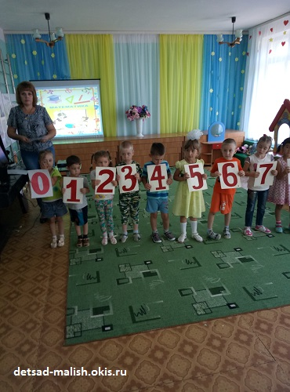
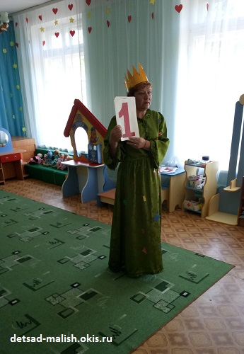

Сценарий «Музыкальная математика»
Звучит песня «Дважды два — четыре»
Дети заходят в зал (кроме «детей-цифр»).
«Дети-цифры» – за ширмой. Это страна «Цифриада»
Ведущий: Далеко-далеко, за синими морями, за стеклянными горами находится страна «Цифриада», где весело живут её обитатели. И сегодня они придут к вам в гости.
Как вы думаете, кто будет вашими гостями? Кто эти жители «Цифриады»?
Дети: Цифры (если дети не отвечают, ведущий подводит их к правильному ответу).
Ведущий: Конечно, это цифры и числа. Я думаю, вы с ними подружитесь, а помогут вам в этом ваши верные друзья: песни, загадки, игры, считалки... Давайте закроем глазки и волшебная музыка поможет нам оказаться стране «Цифриаде».
Звучит «Волшебная музыка».
Ведущий: Вот мы и оказались в стране цифр и чисел «Цифриаде».
Встречаем Цифры!
Звучит песня «Считалочка».
По очереди выходят “цифры” от 0 до 9.
Ведущий: Здесь все цифры по порядку, от нуля и до девятки.
А сейчас послушаем, что наши гости расскажут о себе.
Дети читают стихи «На что похожа цифра».
0: Я цифра вроде буквы О –
Не означаю ничего.
Но как меня не назовём,
А называюсь я нолём.
1: Очень тонкая, как спица.
Называюсь единица.
Я похожа на крючок,
На обломанный сучок.
2: Что за прелесть — цифра два.
Шея есть, есть голова.
Спинка есть и хвостик тоже,
Я на лебедя похожа.
3: На меня ты посмотри,
Называюсь цифрой три!
Тройка - третий из значков -
Состоит из двух крючков.
4: А я циферка четыре,
Всем известна в этом мире.
5: По бумаге цифра пять.
Руку вправо протянула,
Ножку круто изогнула.
Налитая, симпатичная,
Цифра самая отличная!
6 и 9: Мы цифры — акробатки:
То шестёрка, то девятка.
Если на голову встану,
Цифрой шесть я сразу стану.
7: Я семёрка-кочерга,
У меня одна нога.
Я очень похожа на клюшку
Для хоккеиста и для старушки.
8: Цифра восемь – это я.
Посмотрите на меня!
Если я перевернусь,
То совсем не изменюсь.
10:Если ноль ко мне добавят,
Рядом нас стоять поставят,
Мы по больше будем весить,
Потому что это – десять!
Ведущий: Цифры знаете теперь?
Ровно десять их, проверь!
Дети называют цифры от 0 до 9, загибая пальцы.
Дети исполняют песню «Научился я считать».
Ведущий:С цифрами и числами (а ведь 1,..., 9, могут быть и числами) мы встречаемся каждый день: дома, на улице, в садике и даже тогда, когда приходим на музыку.
Не верите? А давайте послушаем песню «Капельки».
Звучит песня «Капельки».
Что считает девочка в этой песне? (капельки)
Ведущий: Правильно, ребята. Мы часто с вами играем со счётными кубиками, счётными палочками и другим счётным материалом. А ещё бывают музыкальные игры со счётом. И сейчас мы с вами поиграем в такую игру.
ИГРА «Шла коза по лесу».
Ведущий: Ребята, а ведь с цифрами и числами мы встречаемся не только у композиторов и поэтов, но ещё и у писателей, когда читаем их сказки. Вспомните, в названиях, каких сказок встречаются числа?
Дети называют сказки. (12 месяцев, Три медведя, Два мороза, Три поросёнка, Волк и семеро козлят, Цветик — семицветик, Белоснежка и семь гномов, и т.д.)
Звучит музыка, в группу залетает письмо.
Посмотрите, ребята, письмо. Вскроем конверт? Вам интересно, что в нём?
Дети: Да, интересно.
Ведущий читает письмо:Уважаемые дети, королевство есть на свете.
Королевою в нём – я, а со мной мои друзья.
В математике живём, вас к себе мы в гости ждём.
Скорее спешите, дорога зовёт,
и каждый из вас здесь друзей обретёт.
Ведущий: Хотите встретиться с королевой Математикой?
Дети: Да.
Ведущий: Тогда нужно полететь в космическое путешествие на планету Математика в гости к королеве.
Дети становятся в круг.
Ведущий: Мы отправляемся в космическое путешествие на планету Математика.
Фонограмма: гром и свист ракетных двигателей.
Ведущий: К старту космического корабля приготовиться!
Дети (хором): Есть, приготовиться!
Ведущий: Включить приборы!
Дети: Есть включить приборы!
Ведущий: Завести моторы!
Дети: Есть завести моторы! У-у-у!
Ведущий: обратный счет от 10... 3, 2, 1! Пуск!
Дети: Ура! Полетели!
(ведущий предлагает присесть на свои места)
Ведущий: Чтобы ракетой уметь управлять,
Нам научиться бы, надо считать.
Ребята, сейчас мы с вами посмотрим мультфильм, в котором мы вместе с паровозиком Чух-чухом будем считать игрушки.
МУЛЬТФИЛЬМ «СЧИТАЕМ ДО 10 …).
Ведущий: Молодцы, ребята. Для того чтобы попасть на планету Математика, нужно отгадать, как называются фигуры, которые вы сейчас увидите на экране.
СЛАЙДЫ «ФИГУРЫ».
Затем выносится магнитная доска, к которой прикреплены цифры. Некоторых цифр нет.
Ведущий: Каких цифр не хватает? (Дети отвечают; к доске прикрепляются недостающие цифры).
Ведущий: Что обозначают эти цифры? (Номера по порядку).
Ведущий: Чего бывает 7,12, 4,3,?
(На экране числа, соответствующие количеству дней в неделе, месяцев в году, времен года, месяцев в одном времени года).
Ведущий: Для того чтобы продолжить путешествие, нам нужно станцевать весёлый танец.
Танец «Маленьких утят».
Звучит музыка. Выходит знак вопроса.
Знак вопроса: Я знак вопроса – не простой.
Вы знаете, кто я такой?
Вам нужен я при трудном счёте,
Когда вопрос вы задаёте.
Вам без меня не обойтись,
Скорей со мною подружись!
Ведущий: Знак вопроса – верноподданный королевы Математика. Он пришёл спросить, готовы ли мы к встрече с королевой. Давайте покажем, что мы многое уже знаем из математики. Давайте, ребята, поиграем в игру «Цифра заблудилась».
Игра «Цифра заблудилась»(Детям раздают цифры.Звучит музыка, дети бегают. Музыка остановилась, дети должны встать по порядку).
Игра «Эхо».
(Ведущий хлопает в ладоши определённое количество раз, дети как эхо повторяют за ним).
Ведущий: (обращается к зрителям, к знаку вопроса). Как вы считаете, готовы ли мы к встрече с королевой Математикой?
Звучит музыка, появляется Королева Математика.
Математика: Здравствуйте, мои юные друзья!
Я рада встрече с вами. Но я пришла не одна.
Со мной мои помощники.
Нет на свете без ножек столов.
Нет на свете без рожек козлов.
Котов без усов, без панцирей раков.
Так нет в математике действий без знаков.
Знаки читают о себе стихи.
“+” Я – плюс, и этим горжусь!
Для сложения гожусь, добрый знак соединения.
И в том моё предназначение.
“–” Я – минус, тоже добрый знак.
Ведь не со зла я отнимаю.
А свою роль лишь выполняю.
“=” А узнать, что получается -
Помогает знак «равняется».
Математика: А я приготовила вам загадки.
Загадки:
1. Сколько ушей у мышки?
2. Сколько лап у двух медвежат?
3.Семь воробьев спустились на грядки,
Скачут и что-то клюют без оглядки.
Котик – хитрюга, стащил одного
Сколько осталось на грядке всего?
Математика: Считайте, ребята, точнее считайте.
Хорошее дело смелей прибавляйте.
Плохие дела поскорей вычитайте.
Считайте, считайте, считайте, считайте!
(Последнюю строчку Математика говорит вместе со знаками.)
Ведущий: Уважаемая королева! Дети рады были встрече с тобой. А теперь пора лететь обратно.
Давайте приготовим к старту наш космический корабль (встают в круг).
Ведущий: К старту космического корабля приготовиться!
Дети (хором): Есть, приготовиться!
Ведущий: Включить приборы!
Дети: Есть включить приборы!
Ведущий: Завести моторы!
Дети: Есть завести моторы! У-у-у!
Ведущий: обратный счет от 10... 3, 2, 1! Пуск!
Дети: Ура! Полетели! (ведущий предлагает присесть на свои места)
Ведущий: Встречайте нас на Земле!
Звучит фонограмма песня Ю. Антонова «Крыша дома твоего».
Ведущий: Ну, вот и всё. Надеюсь, что всем было весело и интересно в нашей музыкальной гостиной, где, вы не только повеселились, но и узнали для себя немало полезного и нужного, а главное, поняли, что МАТЕМАТИКА – ДЕЙСТВИТЕЛЬНО КОРОЛЕВА ВСЕХ НАУК И ЧТО С НЕЙ НАДО ДРУЖИТЬ!

Сценарий развлечения «Вот какие мы большие!»

Дети под веселую музыку входят в зал.

Ведущий: Собрались сегодня в зале

Мы на праздник в этот час.

Посмотрите, как красивы

Наши малыши сейчас!

Прошел год, как мы ходили в группу для малышей. Теперь мы подросли! Давайте ребятки встанем на носочки и покажем как мы подросли. (дети приподнимаются на носочки).

Вот какие мы большие! Радостно улыбаемся, перешли в младшую группу. И сейчас покажем, чему научились за год.

Ведь мы без дела не сидели:

Стихи учили, песни пели.

(на ширме кукла – девочка): Меня кормили с ложечки,

Я подросла немножечко,

Смотрите-ка скорее:

Как кушать я умею.

Я умею одеваться,

Если только захочу,

Я и маленького братца

Одеваться научу.

Правда, я уже большая:

Сама ботинки надеваю,

И холодною водой

Сама ладошки умываю.

Я не плакала с утра:

Может в школу мне пора?

Ведущий: Ребята, вы говорите, что выросли большие. Сейчас мы это проверим.

Умеете ли вы играть, петь, плясать и отгадывать загадки?

Дети: Да!

Ведущий: Тогда слушайте первую загадку.

Ты весь мир обогреваешь

И усталости не знаешь,

Улыбаешься в оконце,

А зовут тебя все…

Дети: Солнце!

Ведущий: Солнышко, солнышко,

Выгляни в окошко:

Любят тебя детки

Детки-малолетки.

Тучка прячется за лес

Смотрит солнышко с небес

И такое чистое,

Доброе, лучистое.

Если б мы его достали,

Мы б его расцеловали!

Песня «Добрый день, солнышко».

Ведущий: Дети, как же мы любим гулять, загорать на солнышке и плясать! Давайте потанцуем.

«Пляска парами ».

Ведущий: Ответьте мне, с какими игрушками вы больше всего любите играть? (Дети называют).

Ведущий: Я сейчас загадаю загадки про ваши любимые игрушки, слушайте внимательно!

Он и стройный и красивый

У него густая грива

Он копытами: цок-цок!

Покатай меня, дружок!

Дети: Лошадка!

Ведущий: Дети, вы знаете, как лошадка ходит? Давайте изобразим лошадок.

Музыкально-ритмическое упражнение «Лошадка».

Ведущий:А вот еще загадка:

Длинные ушки, быстрые лапки,

Прыгает ловко, любит морковку.

Дети: Зайка!

Ведущий: Ребята, сейчас мы с вами поиграем в игру «Зайка в лесу».

Игра «Зайка в лесу».

Один из детей (он зайка) стоит в кругу с закрытыми глазами. Дети проговаривают слова. С окончанием слов воспитатель незаметно показывает на кого-нибудь из ребят, и тот называет «зайку» по имени. Ребёнок (зайка) должен узнать по голосу, кто его позвал.

Зайка, ты сейчас в лесу,

Мы зовём тебя: «Ау!»

Ну-ка, глазки закрывай, не робей.

Кто зовёт тебя, узнай поскорей!

Ведущий: Молодцы, ребята, слушайте третью загадку:

Угадайте кто такая:

Вся горит, как золотая,

Ходит в шубке дорогой,

Хвост пушистый и большой.

Дети: Лисица!

Ведущий:А у нас есть хитрая лисичка, которая очень любит гоняться за зайчиками.

Игра «Зайчики и лисичка».

Ведущий: И девчонки и мальчишки
Обожают сладости
Жить не могут ребятишки
Без подобной радости
И мечтают всюду дети,
Чтобы их за шалости
Не лишали бы конфет
До глубокой старости!

А вы ребята любите сладости? (ответы детей)

Звучит музыка. Появляется гном (на ширме):
Тили-тили-тили-бом!
Это я! Весёлый гном!
Я здесь главный сладкоежка!
Есть народная примета:
Если любишь ты конфеты,
Если сладкое ты любишь,
Значит очень добрым будешь.
В приметы очень верю я,
И для ребят дет.сада
Мне сладенькое дерево
Вырастить бы надо!

Ведущий: Хорошая идея. Вот бы и правда вырастить сладкое дерево, чтобы на нём как в сказке, и конфетки, и печенье росли. Ребята, а кто из вас может назвать деревья, на которых растут сладкие фрукты? (ответы детей). Фруктовые деревья ребята уже легко называют, а вот о сладком дереве всё равно мечтают.

Гном:Вот вам веточка, возьмите
И в горшочек посадите,
Про неё не забывайте,
Сладким словом поливайте!

Ведущий: Ребята, становитесь в круг, будем сладкое дерево сажать. Добрые слова ему будем говорить, чтоб росло оно скорей, угощало всех детей. (дети становятся в круг, ведущий сажает веточку в горшочек). Я думаю, ваши желания исполнятся. Посмотрите, ребята, у меня в руках волшебная леечка, нужно каждому из вас доброе слово дереву сказать. Скажите, какое доброе, волшебное слово мы говорим, если хотим что-то попросить? (Дети: пожалуйста)

Сладенькое дерево,
Расти – подрастай,
Просим мы: «Пожалуйста»
Всех нас угощай!

Дерево, дерево
Подрастай скорей!
Угости же дерево,
Всех своих друзей!
Ведущий (поливает дерево):

А сейчас, ребята, дружно
Глазки всем закрыть нам нужно,
До пяти посчитать,
Улыбнуться и сказать:
Чудо-дерево, расти,
Сладеньким нас угости. (Дети закрыв глаза, произносят слова. Взрослые из-за ширмы выносят дерево, только «выросшее» и увешанное всевозможными сладостями)

Ведущий: Дети открываем глазки
Ай да дерево хорошее!
Дети хлопайте в ладоши!
С вами мы сейчас поймём,
Что же выросло на нём? (Дети рассматривают и называют сладости)

Гном: Как считаете, ребята,
Взрослых угощать нам надо?
Или сами всё съедим?
Никому мы не дадим?!

Ведущий:Гномик, ребята у нас не жадные, они про своих близких не забывают и нас воспитателей угощают (Дети подходят к дереву и разбирают сладости. Взрослые им помогают, дети садятся на стулья).

Ребята, давайте поблагодарим гномика за сладкое дерево и за весёлый праздник!

Сценарий музыкального развлечения
для детей раннего дошкольного возраста
Тема: «КАК МАЛЫШИ ПОМОГАЛИ ПЕТУШКУ СОЛНЫШКО БУДИТЬ»
Подготовили музыкальные руководители
Реутова И.Ю., Лавриненко Е.П.
МБДОУ детский сад №58 «Центр развития ребенка», г. Белгород
Цель: Формировать у детей средствами музыкального искусства представлений об окружающем мире.
Задачи:
1. Привлекать воспитанников к активному участию во всех видах музыкальной деятельности.
2. Развивать эмоциональную отзывчивость на музыку разного характера и на знакомые образы (персонажи); узнавать и называть знакомое произведение.
3. Воспринимать двухчастную форму произведения и соответственно реагировать на смену частей и характера музыки.
4. Развивать слуховое внимание, наблюдательность, координацию движений, чувство ритма, умение двигаться по кругу друг за другом.
5. Выполнять движения по тексту (по показу воспитателя).
Оборудование: «морковная грядка», муляжи морковок – по количеству детей, корзина; игрушки – петушок, кошка, зайчик; картинка – солнышко, спящее за тучкой.
Ход:
Этапы занятия | Содержание
Организационный момент | Музыкальный руководитель (далее М.Р.) приветствует детей в зале: «Здравствуйте, мои хорошие ребятки! Как я рада, что вы пришли!» и предлагает детям показать, как они утром просыпались и в детский сад собирались.  Игра-приветствие  «Вот мы просыпаемся» - муз. О.Замуруевой:  Вот мы просыпаемся, вот мы умываемся,  Вот мы чистим зубки, моем тело губкой.  Все друзья и все подружки моют шейку, моют ушки.  Вот мы вытираемся, вот мы одеваемся –  В садик собираемся.  Вот мы шли, шли, шли…} 2 раза  И в садик пришли!  Дети выполняют движения соответственно тексту по показу педагога.
Мотивационно-ориентировочный этап (Завязка) | М.Р. Вот и пришли мы в наш любимый детский сад, где у нас много друзей!  А еще к нам сегодня пришел Петушок. (Показ и обыгрывание игрушки)  Петя, Петя, петушок,  На головке – гребешок.  Утром рано он встаёт,  Громко солнышко зовёт!  Как Петушок солнышко зовёт?.. (Побуждает детей повторять «Ку-ка-ре-ку!»)  Просмотр видеоролика песни «Есть у солнышка дружок» - муз. Е. Тиличеевой  Но однажды проснулся Петушок рано утром, громко пропел своё «Ку-ка-ре-ку!», а солнышко в небе не появилось! Наверное крепко спит оно за тучкой… (показ картинки).  Петушок еще громче спел: «Ку-ка-ре-ку!», а солнышко не просыпается! И пошел Петушок солнышко искать. Поможем Петушку, пойдем вместе с ним? (Дети соглашаются)
Практический этап (Основная часть) | Упражнение «Большие и маленькие ноги» - муз. В. Агафонникова:  Большие ноги шли по дороге – топ-топ-топ…  Маленькие ножки бежали по дорожке – топ-топ-топ-топ-топ…  М.Р. Быстро шли мы по дорожке, вдруг навстречу детям…Кошка. (Побуждать детей отвечать самостоятельно. Показ и обыгрывание игрушки).  Кошка: Детки, вы куда спешите, вы куда бежите?  М.Р. Мы идем солнышко будить! Пойдем с нами.  Кошка: Я умею ходить только по-кошачьи. А вы умеете?  М.Р. Конечно! Посмотри, мы умеем ходить как котики и кошки!  Музыкально-ритмическая игра «Котики и кошки вышли на дорожку»  (Обработка русск.нар.мелодии в исполнении Ю. Селиверстовой, сл. Л. Кирилловой)  М.Р. Шли мы, шли…Только вот Солнышко так и не нашли!  Устали наши ножки и детки решили отдохнуть. (Садятся)  А тут, навстречу им кто-то бежит…  Слушание музыкального фрагмента пьесы «Зайчик» - муз. Ю. Рожавской  (Дети узнают и называют знакомое произведение).  Появляется Зайчик (показ и обыгрывание игрушки): Детки, вы куда спешите, вы куда бежите?  - Мы идем солнышко будить! Пойдем с нами. (Побуждать детей отвечать самостоятельно)  Зайчик: Я бы с удовольствием, но ведь дорога дальняя – надо бы подкрепиться!  М.Р. Дети, чем же мы Зайку угостим? Что он любит больше всего? (Морковку)  Игра «Морковная грядка»  Ход игры: коробка (лучше взять коробку из под ноутбука) оформлена в виде огородной грядки. На верхней поверхности сделаны отверстия, в которые вставлены муляжи морковок (по числу детей). Дети «собирают» морковь в большую корзинку и угощают зайку.  Пока дети играют, воспитатель переодевается в костюм Курочки: на голову надевает платочек, сверху гребешок. Юбка состоит из двух ярусов – нижнего синего, по которому сверху на поясе пришиты широкие (не менее 3 см) красные резинки (или ленты), длиной, равной длине юбки и верхнего красного, на который сверху пришиты синие резинки/ленты. Красный ярус сверху подвёрнут и закреплен на поясе в виде «хвостика» курочки.  Петушок (обращает внимание детей на слайд с изображением подсолнечника): Посмотрите, какое удивительное солнышко!  М.Р: Нет, Петушок! Это - не солнышко! Это такой замечательный цветок, который очень любит солнышко и всегда на него смотрит, да и сам он похож на солнце, поэтому и называется он – подсолнечник (надеть детям шапочки подсолнушков).  - Нашим деткам он очень нравится! Посмотри, они превратились в маленькие подсолнушки!  Танец «Подсолнушки» - вокал Ю. Селиверстова  М.Р.: Осенью в золотой серединке подсолнушка вызревают маленькие зернышки. Они называются семечки!  Петушок: Да, да! Мы с Курочкой-подружкой очень любим клевать такие семечки»!  А давайте позовём мою подружку – курочку Пеструшку! Может она нам поможет солнышко разбудить?!  В зал входит Курочка Пеструшка (воспитатель), здоровается и проводит  игру-пляску «У Курочки две юбочки» - муз. И. Барминой:  1.Как у нашей курочки две красивых юбочки:  Юбочка синяя – самая красивая.  Мы за ленточки возьмёмся  Да по кругу все пройдёмся! (Дети берутся за красные резинки/ленты и ходят по принципу карусели, Курочка, не спеша, поворачивается вокруг себя).  Курочка-хохлатка, станцую я вприсядку!  На проигрыш дети пляшут (свободная пляска), а Курочка опускает красную юбочку – она оказывается сверху.  Курочка поёт: Ко-ко! Ко-ко-ко! Не ходите далеко!  2. Как у нашей курочки две красивых юбочки.  Юбочка красная – самая прекрасная!  Мы за ленточки возьмёмся  Да по кругу все пройдёмся!  (Дети берутся за синие ленточки и также ходят вокруг Курочки).  М.Р. Вот сколько друзей у Петушка! Курочка, может ты подскажешь, как нам солнышко разбудить?  Курочка: Я придумала! Мы ведь тоже с солнышком друзья – и ты, и я! Давайте мы все сейчас превратимся в веселых петушков и дружно пойдём к солнышку в гости!  Музыкально-ритмическая игра «В гости к солнышку» - муз. М. Качаевой  Вот шагают петушки – на головках гребешки, - дети идут, высоко поднимая  Красные бородки, важная походка. ножки, руками изображают крылья.  По дорожке петушки весело шагают,  В гости к солнышку идут,  А оно не знает. - Пожимают плечами.  Постучали петушки… - Делают вид, что стучат.  Солнышко не слышит. - Прикладывают руку к ушку, прислушиваясь.  Закричали петушки –  Ку-ка-ре-ку! – - Громко кричат.  Сразу солнце вышло! - Поднимают руки вверх, тянутся к солнышку.  М.Р. Вот и Солнышко проснулось и всем деткам улыбнулось!  Показ музыкального видеоролика «Выглянуло солнышко из-за серых туч» муз.А.Ермолова, дети хлопают в ладошки и пританцовывают.
Рефлексия  (30 сек) | М.Р. Как много дел мы с вами сегодня сделали: помогли Петушку Солнышко разбудить, а кто нам еще помогал? (Кошечка, Зайчик, Курочка). А еще мы с вами и пели, и играли. Мы молодцы?!.
Ритуал прощания  (10 сек) | М.Р. На улице светит солнышко – приглашает нас на прогулку.  (поёт): До свидания, дети!  Дети: До свидания!

